Em cada navegador podemos ter padrões de estilos diferentes e para resolver isso vamos usar o normalize do CSS para evitar que nosso site fique diferente quando o usuário abrir em outros navegadores.

<https://necolas.github.io/normalize.css/>

Existe várias formas de instalar, mas vamos instalar via CND

<https://cdnjs.com/libraries/normalize>

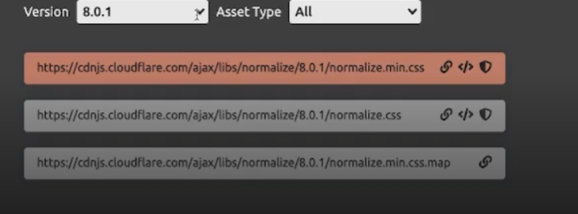

<link rel="stylesheet" href="https://cdnjs.cloudflare.com/ajax/libs/normalize/8.0.1/normalize.min.css" integrity="sha512-NhSC1YmyruXifcj/KFRWoC561YpHpc5Jtzgvbuzx5VozKpWvQ+4nXhPdFgmx8xqexRcpAglTj9sIBWINXa8x5w==" crossorigin="anonymous" referrerpolicy="no-referrer" />

Copiamos o primeiro...

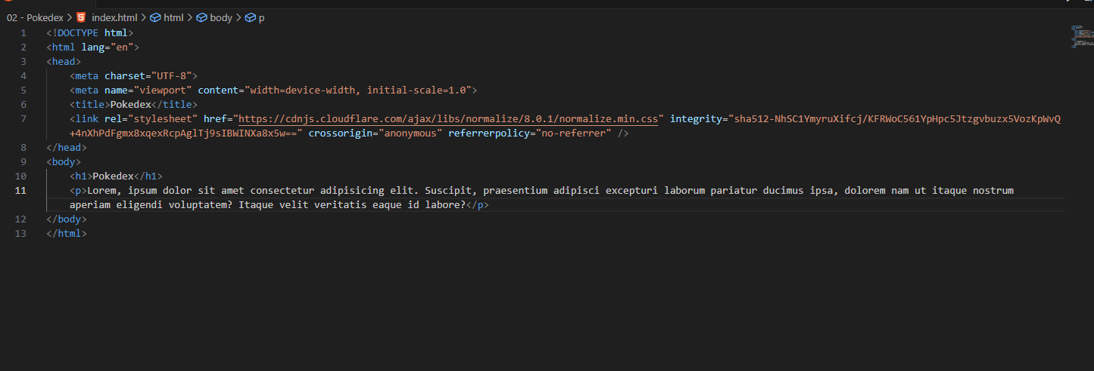

Ficando dessa forma

Outra dica, nosso site pode guarda cache de tudo que já usamos, podemos desabilitar também.

Disable cache

